FPT UNIVERSITY ĐÀ NẴNG — PRN222
Lab 02 — Asynchronous and Parallel Programming
FCanteen — Hệ thống quản lý căng tin FPT University Đà Nẵng
Case study: FCanteen — Hệ thống quản lý căng tin FPT University Đà Nẵng.
Bài lab này tiếp nối trực tiếp mã nguồn của lab trước. Không làm lại từ đầu. Bối cảnh nghiệp vụ đầy đủ, quy định nộp bài và thang điểm chung xem tại tài liệu Lab 00 — Giới thiệu case study và quy định chung.
Bối cảnh
FCanteen chạy được ba tháng, mở rộng ra ba cơ sở. Dữ liệu tích luỹ hơn 50.000 phiếu. Kế toán phàn nàn báo cáo cuối ngày chạy mất bốn phút và bếp không kịp biết nguyên liệu sắp hết.
Yêu cầu
YC1. Mở rộng schema và sinh dữ liệu lớn (1.5 điểm)
- Thêm Ingredient (tên nguyên liệu, đơn vị, tồn kho, ngưỡng cảnh báo) và DailySettlement (ngày, cơ sở, tổng phiếu, tổng doanh thu, thời gian tính toán tính bằng mili giây).
- Thêm trường BranchCode vào OrderTicket.
- Viết seeder sinh tối thiểu 50.000 `OrderTicket` và 200.000 `TicketLine` trải đều trong 6 tháng, phân bố theo ba cơ sở và tập trung vào giờ cao điểm 11h–13h.
- Seeder phải chạy theo lô, tắt AutoDetectChangesEnabled, và in ra thời gian sinh dữ liệu.
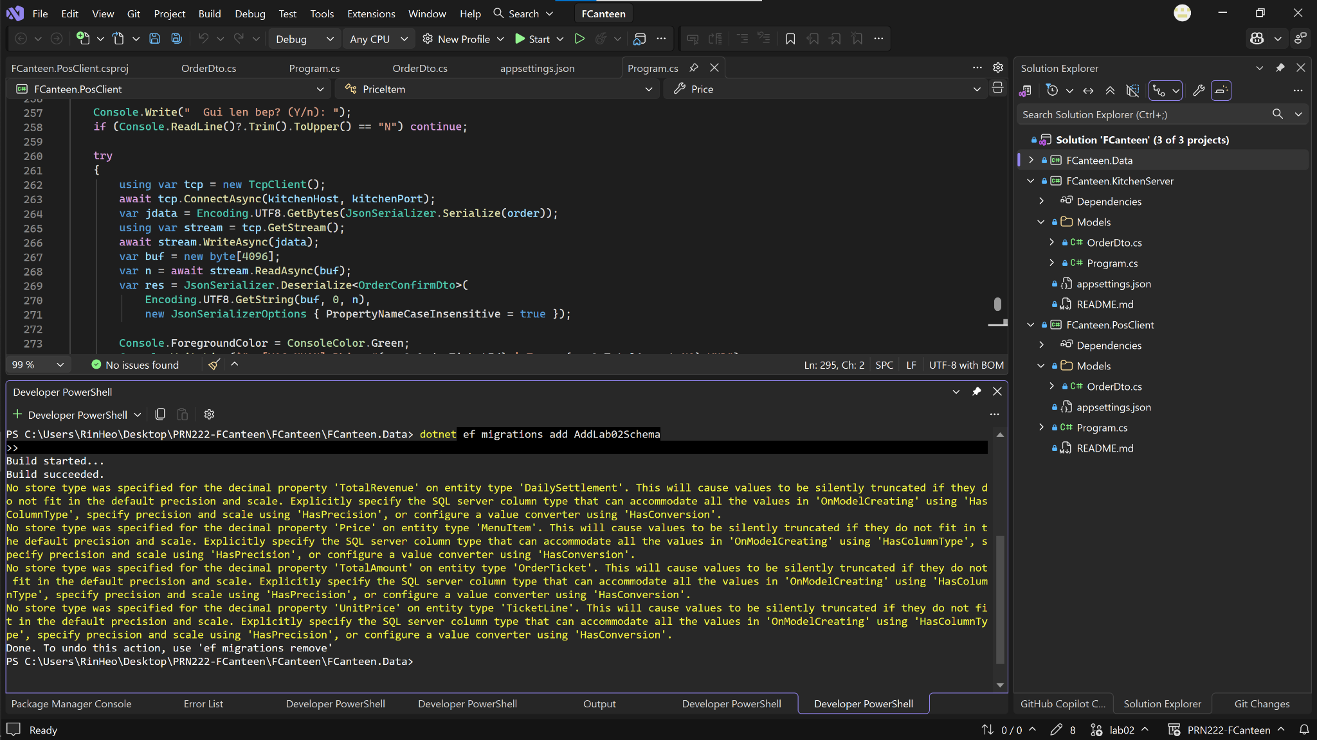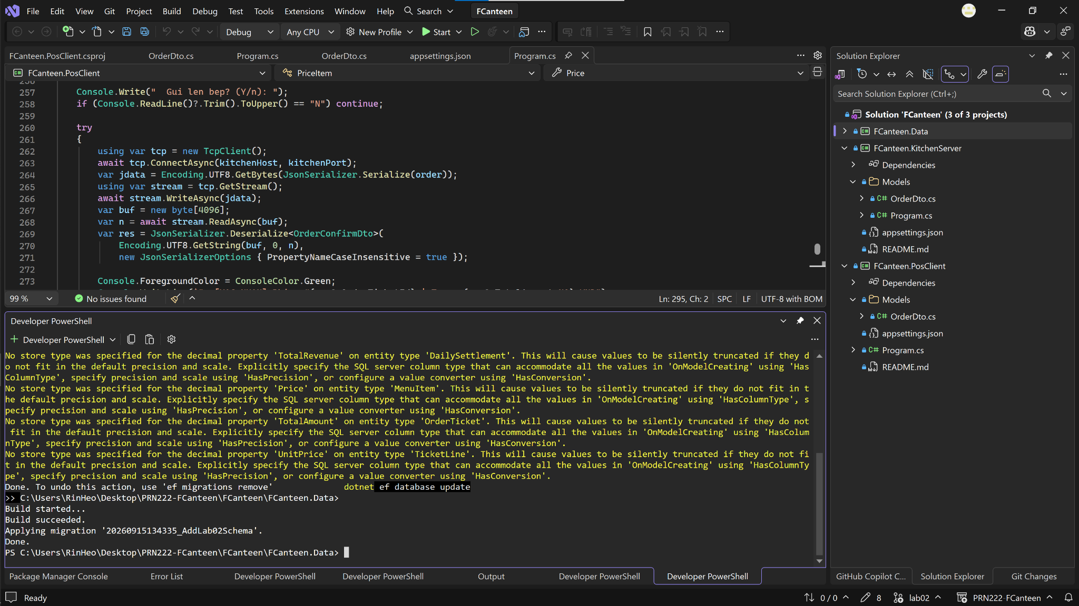
YC2. So sánh xử lý tuần tự và song song (2.5 điểm)
Viết chức năng tính "chỉ số hiệu quả món ăn" cho toàn bộ MenuItem. Công thức phải đủ nặng để thấy khác biệt, ví dụ duyệt toàn bộ TicketLine của món đó rồi tính tỉ suất theo khung giờ.
Cài đặt ba phiên bản và đo bằng Stopwatch:
- foreach tuần tự
- Parallel.ForEach
- Parallel.For với MaxDegreeOfParallelism lần lượt bằng 2, 4 và số lõi của máy
Lập bảng kết quả trong báo cáo, kèm số lõi logic của máy và hệ số tăng tốc thực đo. Ghi kết quả tính được xuống DailySettlement.

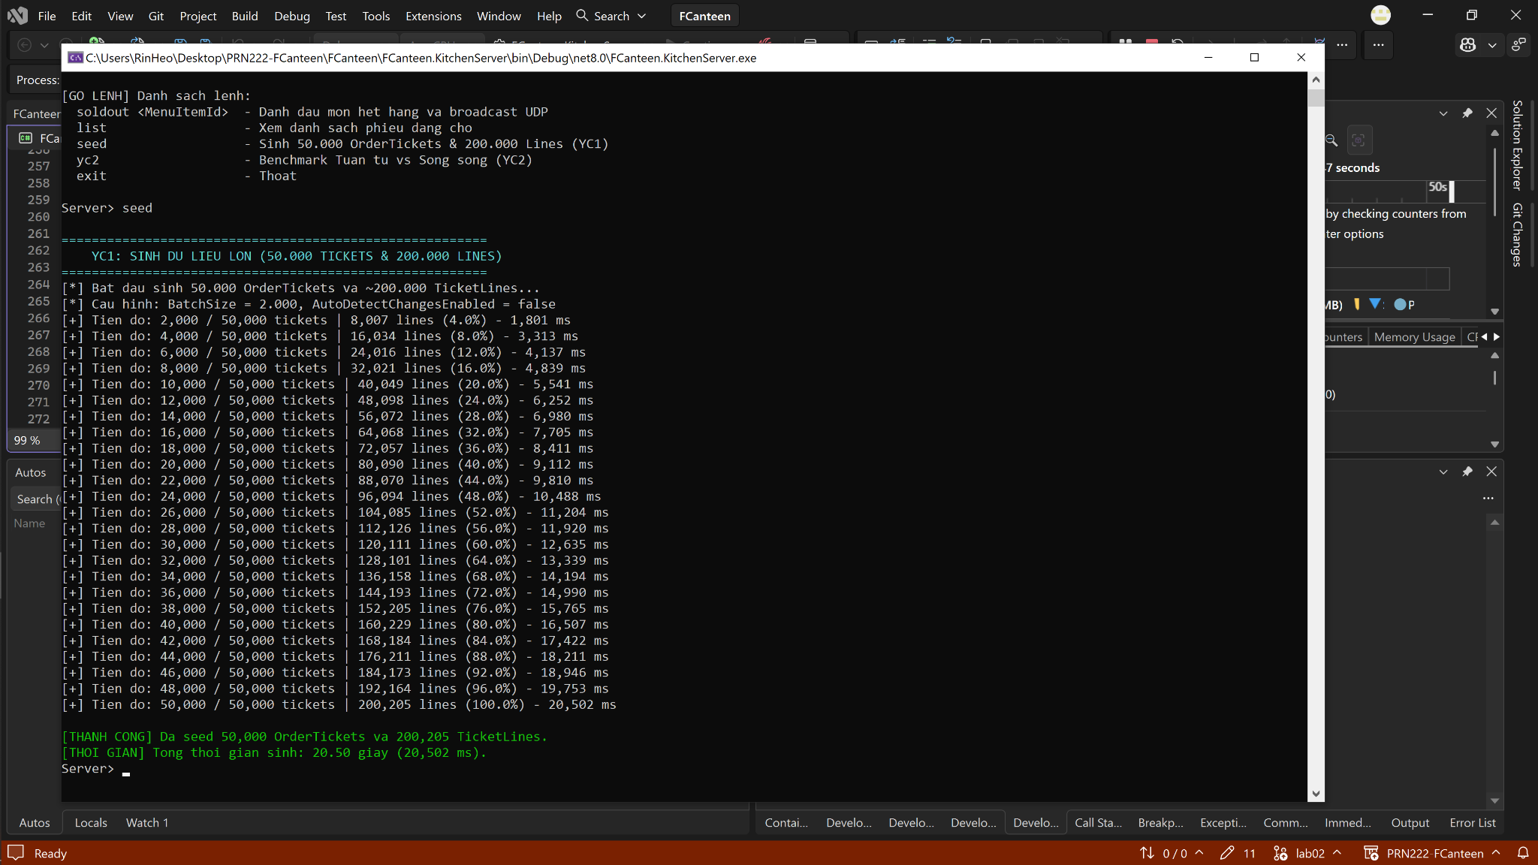
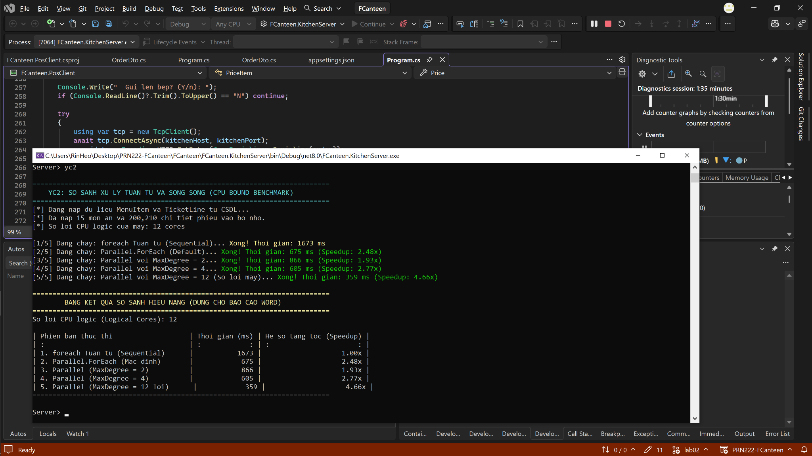
YC3. Báo cáo bằng PLINQ (2 điểm)
Dùng PLINQ tính bốn báo cáo, mỗi báo cáo đo thời gian ở cả hai phiên bản LINQ tuần tự và PLINQ:
- Top 10 món bán chạy nhất theo doanh thu
- Doanh thu theo từng khung giờ trong ngày
- Cơ sở có doanh thu cao nhất từng tháng
- Danh sách món có doanh thu dưới 1% tổng doanh thu, đề xuất loại bỏ
Ít nhất một báo cáo phải dùng AsOrdered() và giải thích trong báo cáo vì sao báo cáo đó cần giữ thứ tự còn ba báo cáo kia thì không.

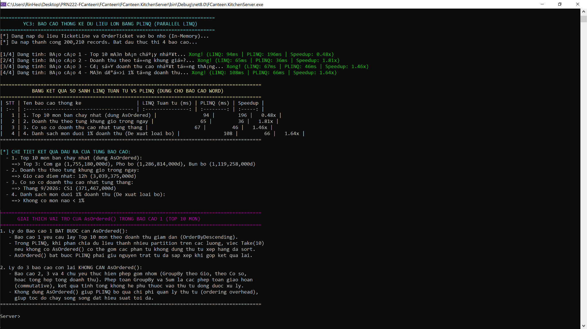
YC4. Bất đồng bộ với EF Core (2 điểm)
- Viết GenerateDailyReportAsync chạy bốn truy vấn thống kê đồng thời bằng Task.WhenAll. Mỗi truy vấn dùng một DbContext riêng.
- So sánh với phiên bản await nối tiếp, đo thời gian cả hai.
- Toàn bộ quá trình nhận CancellationToken, tự huỷ nếu vượt quá 30 giây, và xử lý OperationCanceledException gọn gàng.
- Dùng IAsyncEnumerable để duyệt các phiếu có giá trị lớn mà không nạp toàn bộ vào bộ nhớ.
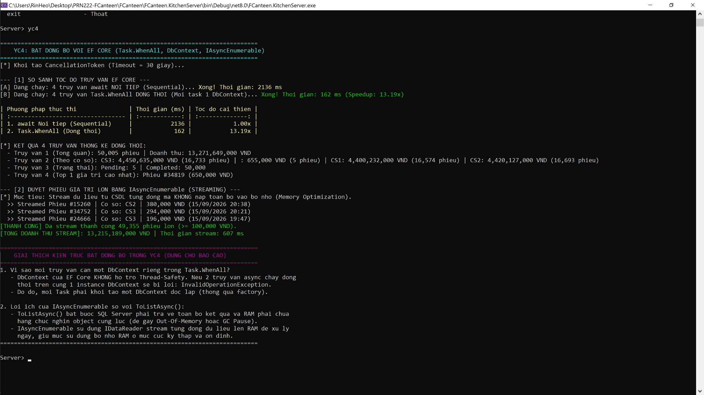
YC5. Race condition khi trừ nguyên liệu (1 điểm)
Mô phỏng nhiều phiếu order được xử lý song song, mỗi phiếu trừ tồn kho nguyên liệu tương ứng.
- Cài đặt phiên bản không đồng bộ và chứng minh bằng số liệu rằng tồn kho cuối cùng bị sai.
- Cài đặt phiên bản có đồng bộ bằng Interlocked hoặc lock, chứng minh kết quả đúng.
- Chụp màn hình cả hai kết quả đưa vào báo cáo.
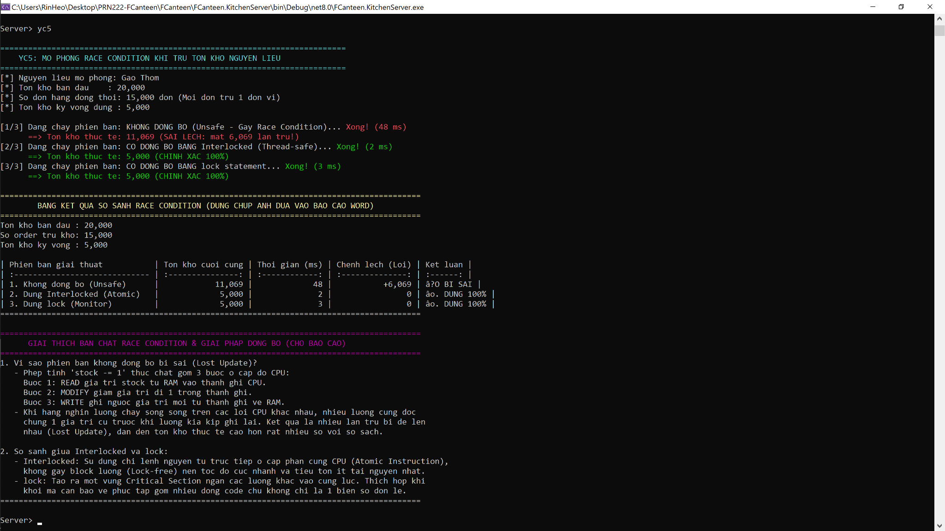

Câu hỏi lý thuyết (1 điểm)
- Vì sao Parallel.ForEach không cho tốc độ nhanh gấp đúng số lõi của máy?

-Chi phí quản lý luồng (Overhead):Việc tạo Task, chuyển đổi ngữ cảnh CPU (Context Switching), đồng bộ hóa luồng (Synchronization) và lập lịch (Task Scheduler) tiêu tốn thêm tài nguyên CPU.
-Nghẽn phần cứng (Hardware Contention):Các lõi CPU phải chia sẻ chung băng thông bộ nhớ RAM (Memory Bandwidth), bộ nhớ đệm (L3 Cache), và gặp hiện tượng đụng độ cache line (False Sharing).

- Ở YC4, CPU gần như không tăng tải khi chạy Task.WhenAll nhưng thời gian vẫn giảm. Giải thích hiện tượng này và phân biệt bài toán I/O-bound với CPU-bound

Giải thích hiện tượng ở YC4:Truy vấn cơ sở dữ liệu là tác vụ I/O-bound
-Khi gọi `await` các hàm async của EF Core, luồng của ứng dụng được trả về cho ThreadPool (nhờ cơ chế I/O Completion Ports - IOCP của HĐH). CPU của máy chủ web/app hầu như ở trạng thái nhàn rỗi (CPU 0–5%).
-Khi dùng `Task.WhenAll`, cả 4 truy vấn được gửi đồng thời xuống SQL Server. SQL Server xử lý song song và trả về cùng lúc. Thời gian hoàn thành giảm từ (T1 + T2 + T3 + T4) xuống chỉ còn xấp xỉ Max(T1, T2, T3, T4) mà không tốn thêm tải CPU của ứng dụng.

Phân biệt CPU-bound và I/O-bound:
CPU-bound: Tác vụ tiêu tốn chu kỳ tính toán của chip (tính toán ma trận, nén file, mã hoá, xử lý ảnh...). Muốn tăng tốc phải chia việc cho nhiều lõi CPU (`Parallel`, `PLINQ`).
I/O-bound:Tác vụ chờ đợi phản hồi từ thiết bị bên ngoài (truy vấn SQL Server, đọc ghi file ổ cứng, gọi HTTP API...). CPU không cần làm việc gì trong lúc chờ.

